Gestes et postures appliqués au poste de travail

Objectifs :
A la fin de la séquence, les participants :
- Connaissent les risques liés aux « gestes et postures » inhérents à leur poste
- Savent s’en prémunir.
- Sont capables d’identifier une situation de manipulation de charge qui nécessite l’emploi de matériel spécifique et de l’utiliser le cas échéant.

Cette séquence est à construire localement. Pour cela, 2 possibilités sont à votre disposition :
- soit une formation locale (ou branche) existe et répond à ces objectifs. Dans ce cas, elle peut être utilisée à la place de ce module.
- si ce n’est pas le cas, il est nécessaire de construire votre propre formation en suivant la suggestion ci-dessous.
Ce document contient des suggestions de contenus et d’activités pédagogiques qui permettent d’atteindre les objectifs de ce module.

Eléments Clé | Support/activités
Les risques liés aux gestes et postures sont principalement des risques musculo-squelettiques (fatigue dorso-lombaire, sur le long terme). | Powerpoint d’introduction (si nécessaire)
Pour se prémunir de ces risques, il faut adopter une posture appropriée à l’activité en cours ou utiliser un outil approprié. | Powerpoint d’introduction (si nécessaire)
Objectif de la formation locale.  A l'issue de la formation, les stagiaires sont capables :  - D’appréhender les risques dorso-lombaires et leur prévention,  - De pratiquer les techniques de gestes et postures de travail adaptés pour diminuer la fréquence des accidents, atténuer la fatigue et améliorer la compétence professionnelle  - D’identifier une situation de manipulation de charge qui nécessite l’emploi de matériel spécifique et de l’utiliser le cas échéant. | Formation locale

Estimation de durée :
1h30 à 2h00

Recommandations de modalités pédagogiques :
Après une introduction aux risques liés aux Gestes et postures et leurs conséquences sur le corps humain (en particulier sur les dorso-lombaires), les participants sont invités à pratiquer certains gestes élémentaires permettant de se prémunir des dangers et identifier le matériel spécifique disponible pour les charges les plus lourdes.

- Modules pré-requis de la séquence
- Le e-learning règle d’or n°3 (Gestes & Postures et outillages)
- Préparation de la séquence
Avant le début du module, nous vous recommandons :
- de vous assurer que la formation pratique à la fin de ce module est prête. (exercices définis, charges factices disponibles).

- Suggestion de déroulement de la séquence
Légende des instructions pour l’animateur :
- Commentaires pour l’animateur
- Eléments clé de contenu
- Type d’activité
- « Question à poser » / énoncé de consigne

Phase / Timing | Animateur | Suggestion de contenu du module
1.Introduction  5’ 5’ | Accueillir les participants et présenter les objectifs du module.  Commençons par un rappel, vous connaissez tous la règle d’or n°3 Gestes et postures et outillage, puisque vous avez suivi le e-learning.  Commençons par un rappel. Vous connaissez tous la règle d’or n°3 Gestes et postures et outillage, puisque vous avez suivi le e-learning.  Dans ce module, nous allons donc aller un peu plus loin sur les gestes et postures.  Demandez :  Qui peut nous dire quels sont les principaux risques en matière de gestes et postures ?  Les images sont disponibles dans le fichier « Ressources.pptx » | A la fin de ce module, vous :  - Connaitrez les principaux risques liés à la manipulation occasionnelle de charge (bureaux, rayonnage dans station-service),  - Connaitrez les règles de base de la manipulation de charges,  - Serez capables d’identifier une situation de manipulation de charge qui nécessite l’emploi de matériel spécifique et de l’utiliser les cas échéant.  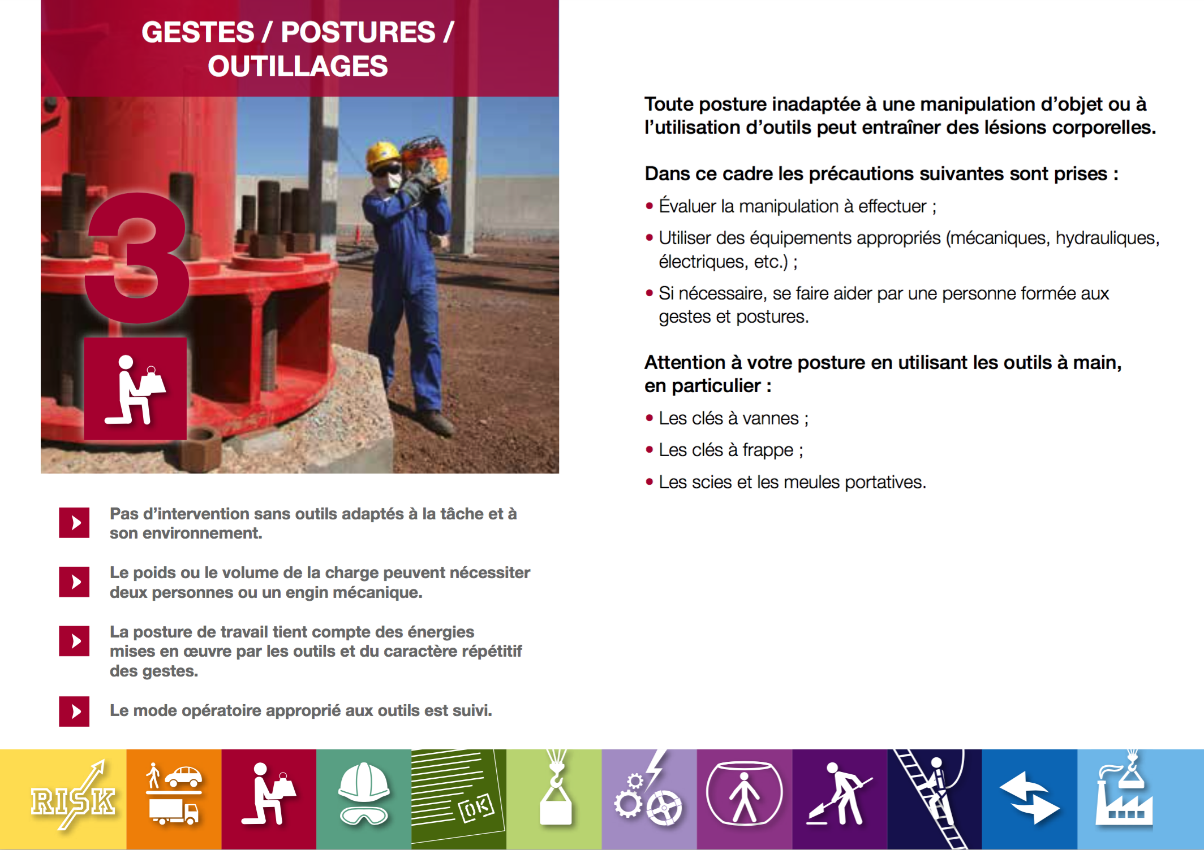
2. Gestes et postures : Protégez votre dos.  5’ 10’ | Les risques Gestes et postures  Grâce aux éléments de contenu ci-joint, créer un ou deux slides pour expliquer les risques dorso-lombaires. | Gestes et postures : Protégez votre dos  Parmi les maux de nos métiers, le mal de dos est celui qui revient le plus fréquemment.  Si les maux de dos varient beaucoup d’une personne à l’autre, la championne toutes catégories est sans aucun doute la lombalgie, qui affecte les vertèbres situées en bas du dos, au total 58% des lésions touche les lombaires.  Ces risques touchant les systèmes communément appelés « musculo-squelettiques », peuvent provoquer des douleurs soudaines mais aussi provoquer des blessures sur le long terme.  Pour se prémunir de ces risques, vous devez adopter des postures adaptées à vos activités.  Il existe encore un meilleur moyen pour éliminer le risque : utiliser un outil mécanique, lorsque c’est possible !  Chaque geste ou posture peut comporter des risques plus ou moins évidents. Les postures contraignantes sont les plus faciles à observer et à analyser.  Ce type de postures constitue autant de risques pour le dos ! Par exemple, maintenir une charge loin du corps entraîne une posture pénible, même si la charge est relativement légère.  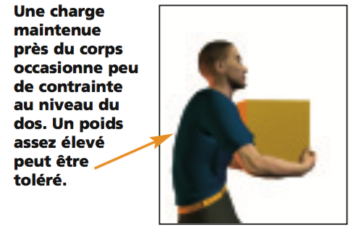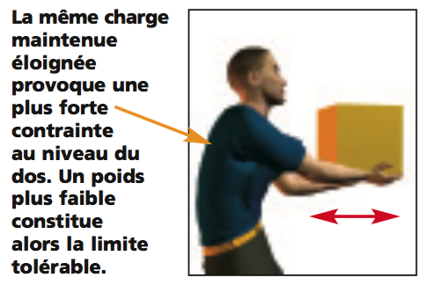  Avant de poser un geste, il est important d’évaluer l’effort nécessaire pour l’accomplir. Que ce soit pour le soulèvement, le déplacement ou le transport d’une charge, l’objectif est de doser les efforts à un niveau acceptable pour le dos.  Exemple : Plus la charge à saisir est basse, plus la limite de poids diminue :  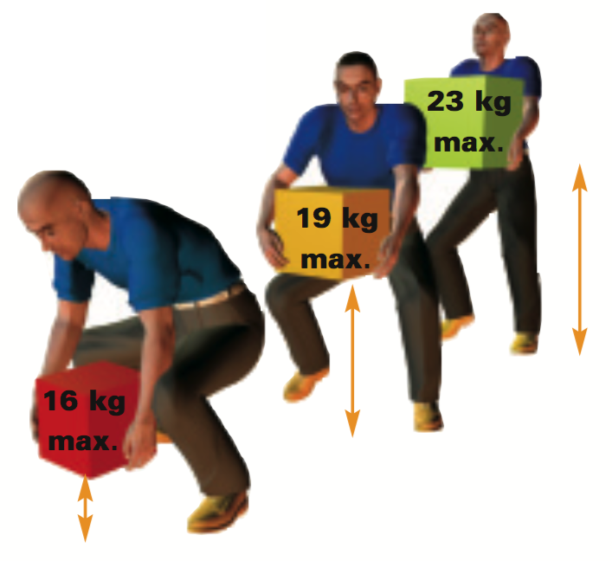  Il faut aussi prendre en compte des travaux pénibles lorsque l’accessibilité au poste de travail est limitée : Exemple : faire un jointage de bride en position courbée ou accroupie.  Sur nos sites, une majorité des travaux pénibles est réalisée par nos contractants (Maintenance et travaux) et vous devez vous assurez que les conditions pour réaliser ces travaux respectent la règle d’or N°3.
3. Exercice gestes et postures  10’ 20’ | Exercice correcte/incorrecte  Utilisez les dessins, pour créer un exercice : bonne posture : mauvaise posture.  Vous pouvez ajouter des exemples à cet exercice.  Demandez :  « Pour chaque situation, dites-nous si la posture est correcte ou incorrecte et pourquoi ? » | Slides dans « Ressources.pptx » (avec les réponses qui apparaissent au clic)  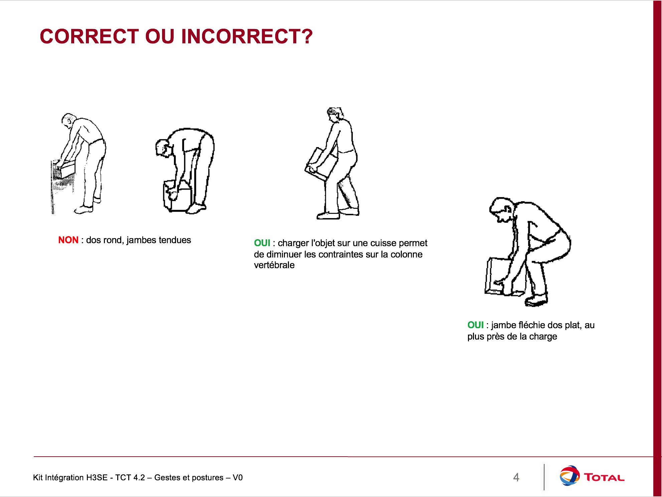  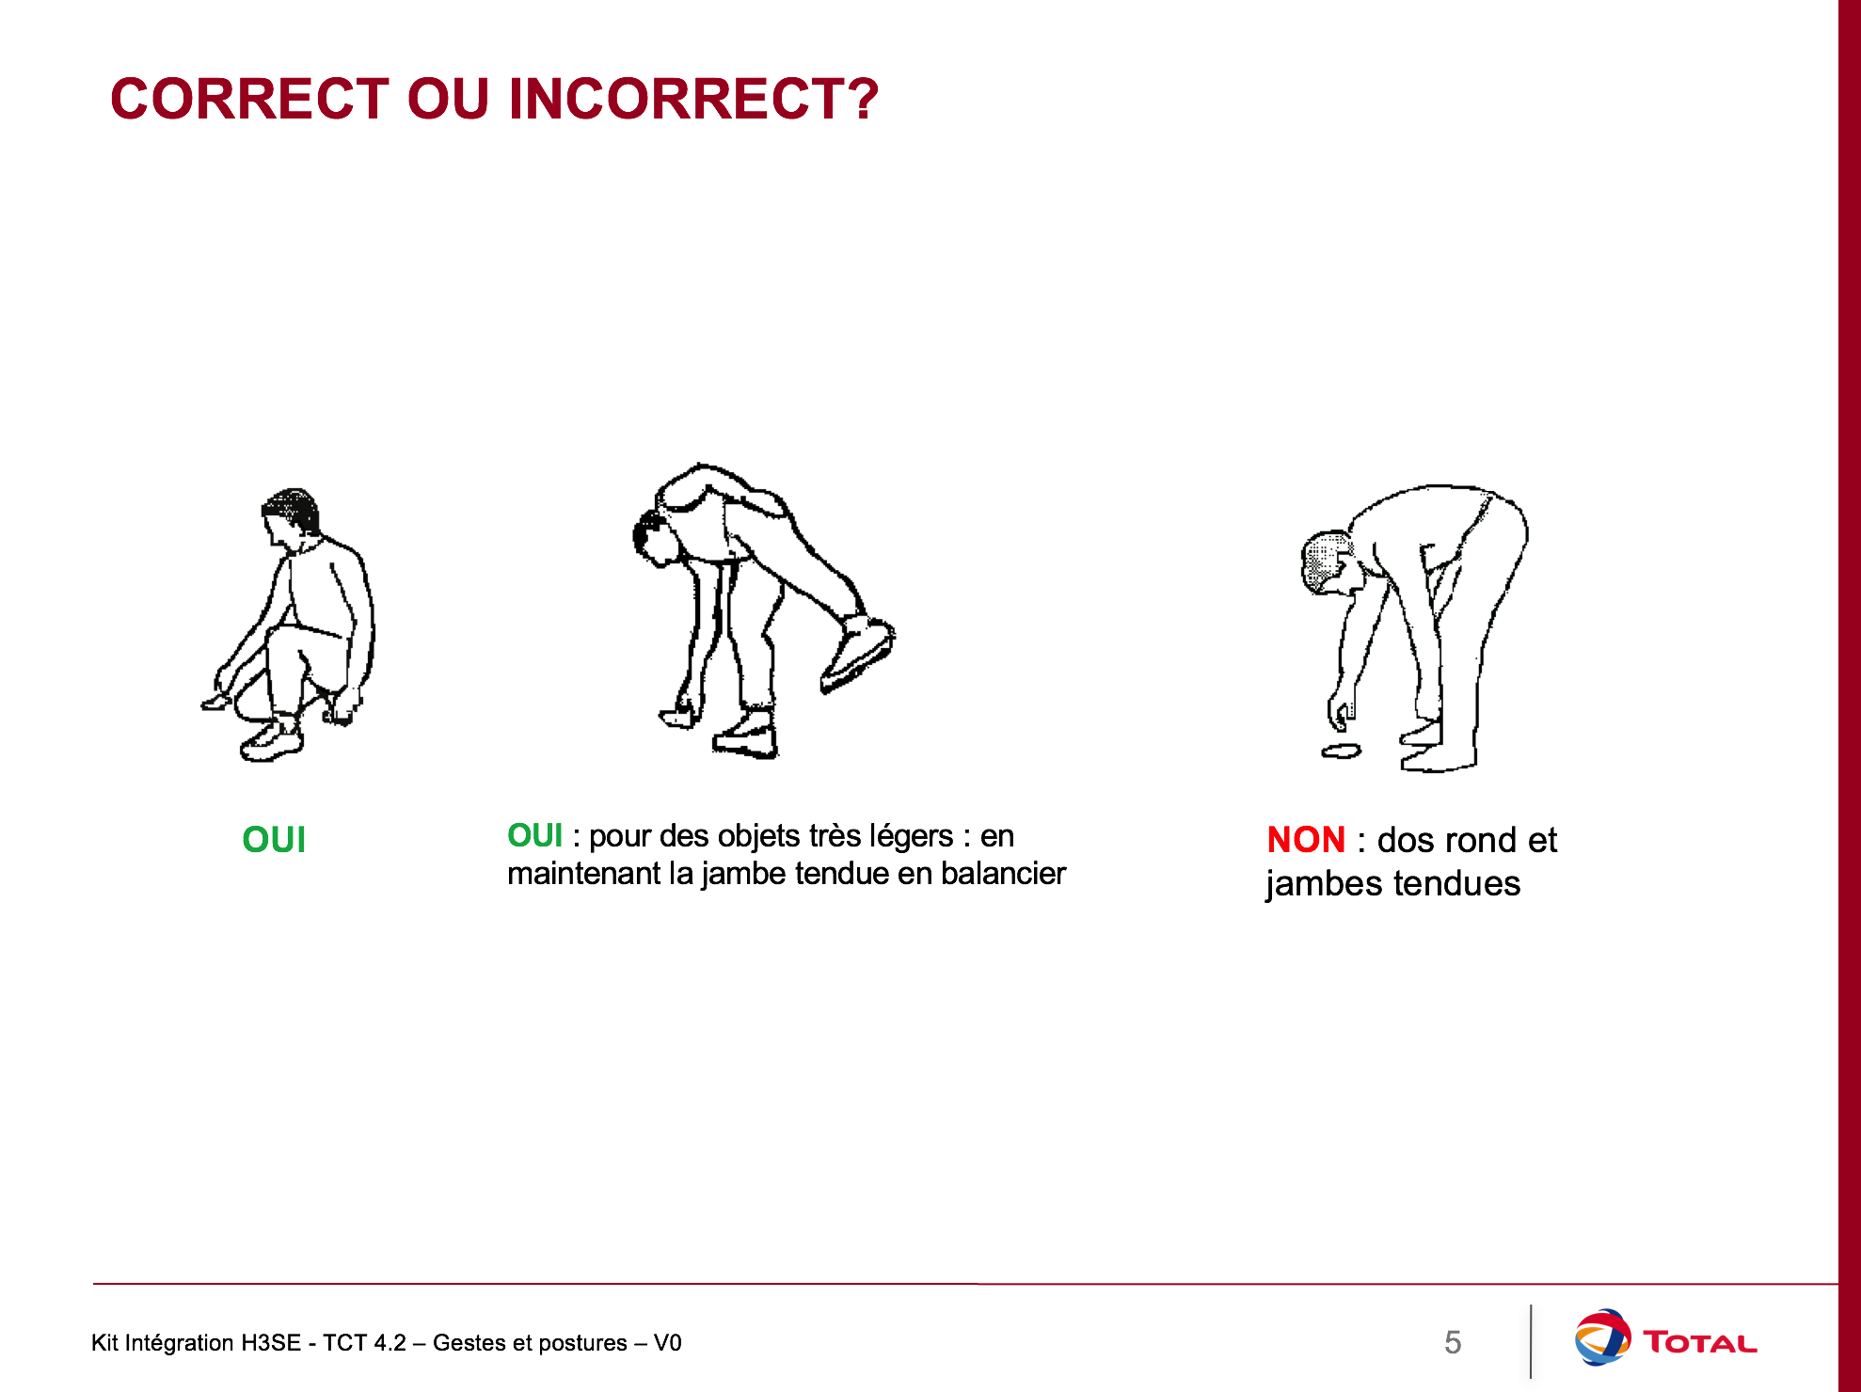
4. La position au poste de travail  5’ 25’ | La position au poste de travail informatique  Parlons maintenant de votre position au poste de travail.  Une mauvaise position prolongée devant un écran peut être néfaste pour votre dos, mais pas seulement (yeux, poignés, épaules, etc.) | Pour une position optimale au bureau  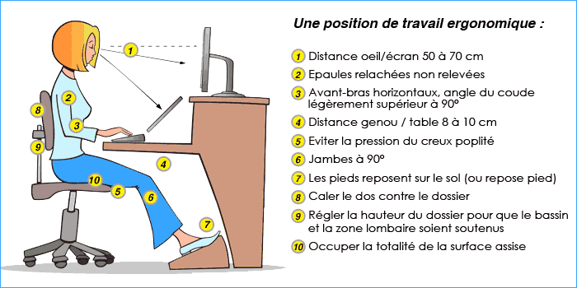
Mise en pratique  De 1:00 à 1:30  Fin : 1:30 à 2:00 | Organisez une formation pratique pour faire manipuler des charges factices à chacun des participants en appliquant les gestes de base pour se prémunir des risques.  Exercice :  Montrez des exemples locaux de charges qui nécessitent l’emploi de matériel spécifique et faites identifier le matériel nécessaire pour une charge donnée.  En conclusion : Rappelez que les risques muscolo-squelettiques ne sont pas anodins, qu’ils peuvent conduire à des blessures importantes et pénalisantes sur le long terme.

